ID token Vs access token

ID Token and Access Token មានទំរង់ ដូច JWT (jwt = json web token) វាមានលក្ខណៈ រូបរាង ដូចគ្នា មាន Format ដូច json ដែល។

A JWT is just the shape of the card. An ID token and an access token are different cards that may use that same shape.
- ID Token: “Who are you?” ប្រាប់ថាអ្នកជាអ្នកណា
- Access Token = “What are you allowed to enter?” យើងដែលចូលមកនឹងមានសិទ្ធអ្វីខ្លះ
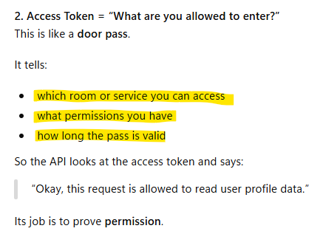
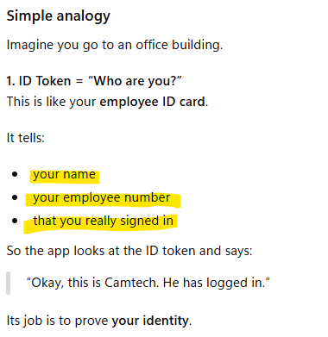

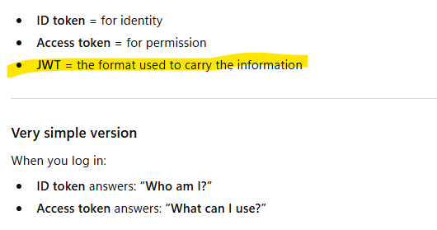

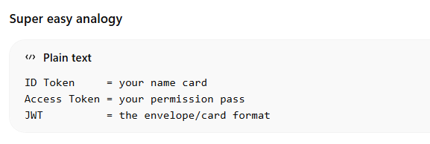

Example:

